Практическая работа
Интерактивные элементы страницы

Задание 1 – Модальное окно
Открывается при нажатии на кнопку Открыть модальное окно. Закрывается при клике на серый фон.
- Сверстайте страницу как на рисунке. Не забудьте подключить стили и скрипты.
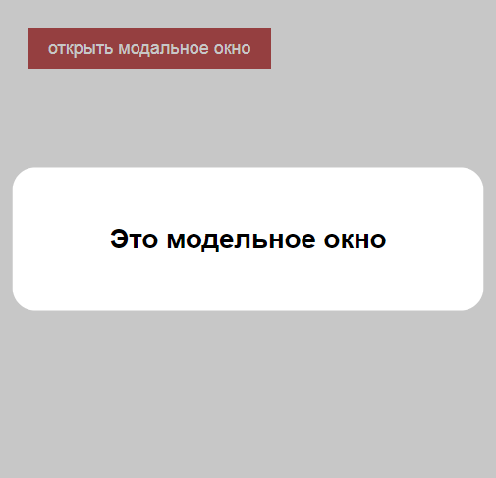
Код
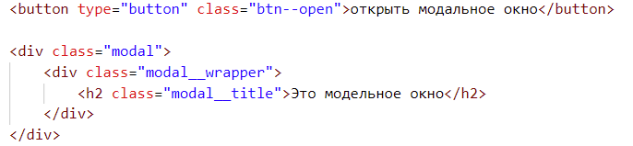
- Стили для классов modal и modal__wrapper
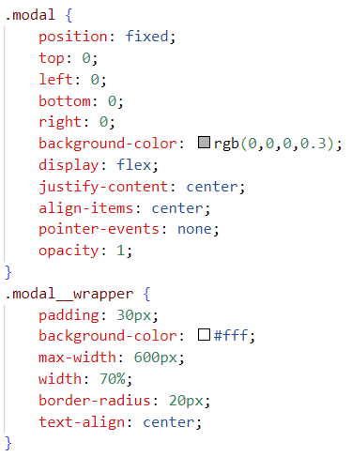
Обратите внимание на свойство pointer-events: none;
Это свойства определяет должен ли объект реагировать на действия указателя. Без этого свойства кнопка «Открыть модальное окно» будет не доступна.
- Измените свойства opacity на 0 у класса modal.
- Добавьте стили:
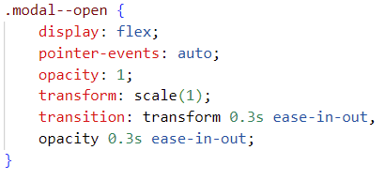
- Также в класс modal добавьте стили трансформации и переходов:
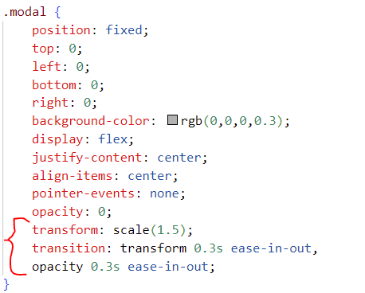
- Добавление скрипта
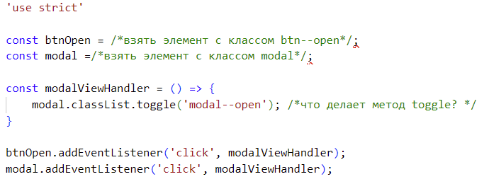
- Проверьте работу.
- Добавьте другие эффекты появления окна (кроме прозрачности и масштаба) на свое усмотрение.
- Не забудьте стилизовать кнопку Открыть модальное окно и добавить на нее hover и focus эффекты
- Добавьте в модальное окно кнопку закрыть. Стилизуйте и дополните скрипт, чтобы кнопка закрывала модальное окно.

Задание 2 – Подсказки (tooltip)
- Создайте страницу с параграфом текста. Внутри текста несколько подсказок, оформленных через span c классом tooltip и атрибутом data-tooltip=”текст подсказки”
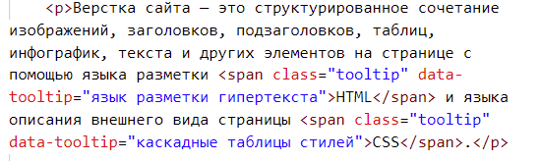
- Стилизуйте подсказки с по своему усмотрению с помощью цвета, подчеркивания и обязательно добавьте свойства:
position: relative;
cursor: pointer;
- Сами подсказки (текст подсказок) будут создаваться как псевдоэлемент after
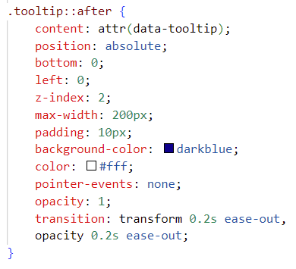
- Посмотрите результат. Поясните, для чего каждое свойство
- Также нужен класс для анимации подсказки
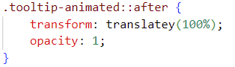
- У класса tooltip::after установите opacity:0
- Напишите скрипт
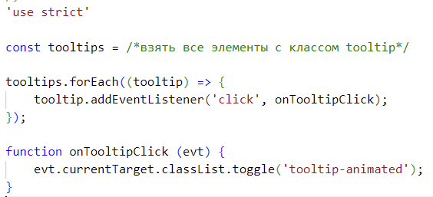
- Поясните что такое evt и его свойство currentTarget
- Реализуйте разные анимации (переходы) для появления и закрытия подсказки
- Реализуйте появления подсказки при наведении курсора (а не клике), соответственно, при отведении курсора подсказка должна исчезать. Используйте события mouseover и mouseleave

Задание 3 – Выпадающее меню
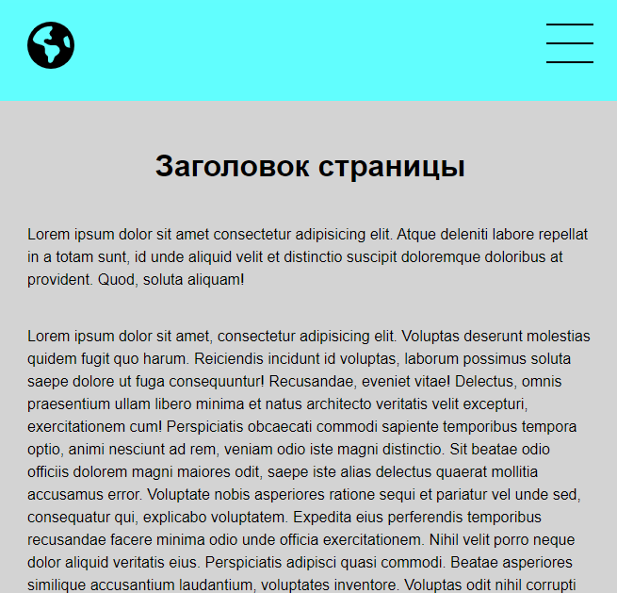
- Сверстайте страницу как на картинке выше
Логотип реализовать с помощью SVG-кода.
А кнопку бюргера следующим образом:
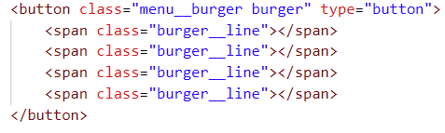
Стили для бургеар
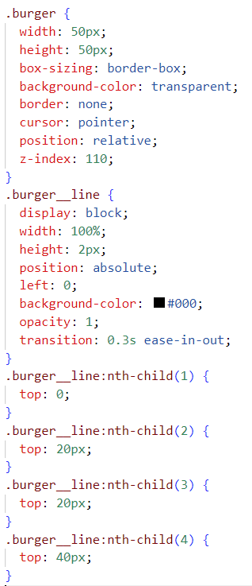
- Сверстайте выпадающее меню. Код ниже (разместить внутри шапки) 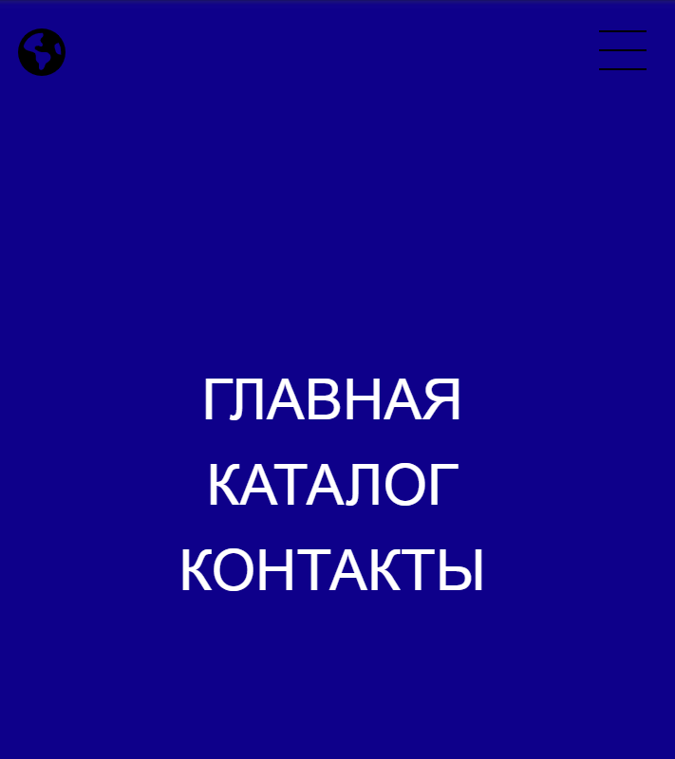
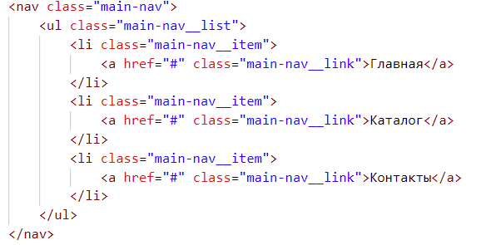
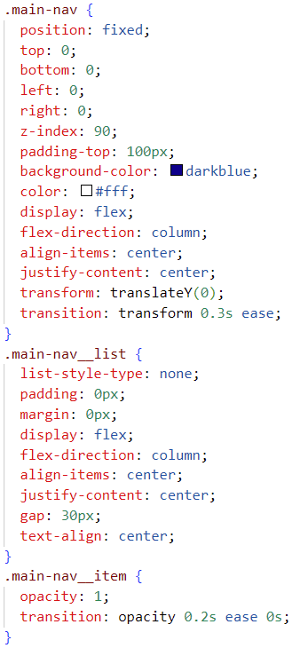
- Самостоятельно стилизуйте сами пункты меню main-nav__link и добавьте для них hover и focus состояния
- Установите у логотипа и кнопки бургера z-index
- Добавить скрипт
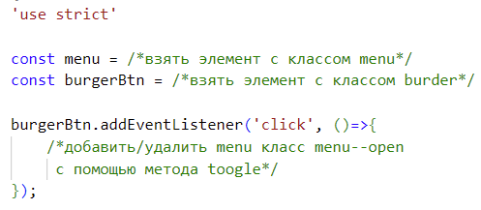
- У класса main-nav измените свойство transform:transition(-100%)
- У класса main-nav__item установите прозрачность opacity:0
- Добавьте новые классы
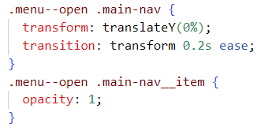
- Проверьте работу. Меню должно выпадать сверху
- Измените стили так, чтобы пункты меню появлялись один за другим после появления меню. Реализовать с помощью transition-delay
- Измените цвет логотипа и бургера в случае добавления класса menu—open

- Добавьте анимацию самой кнопке бургер с помощью стилей
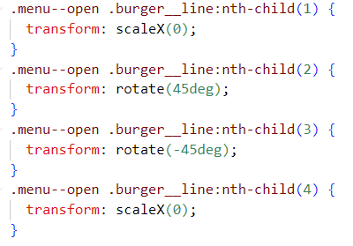
- Проверьте работу
- Измените работу меню так, чтобы мены появлялось справа
Задание 4 – Аккордеон

- Сверстайте аккордеон как на рисунке, пример кода дан ниже
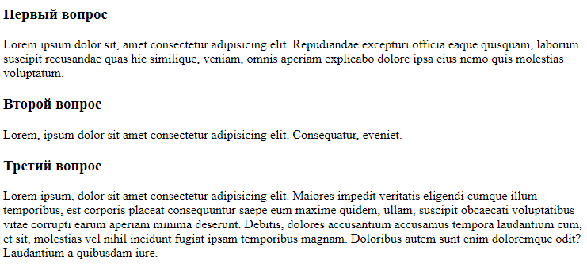
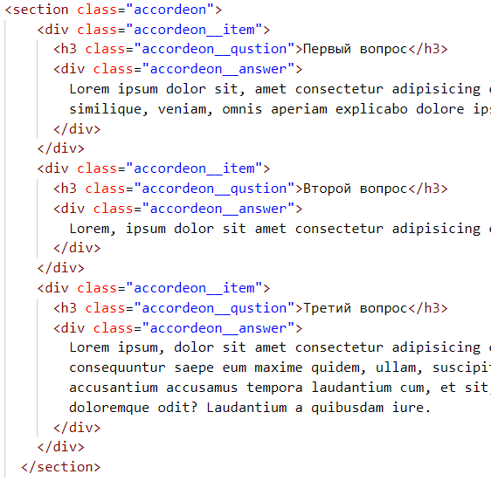

- Стилизуйте страницу
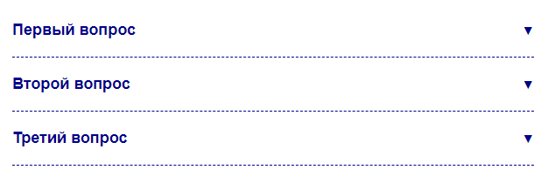
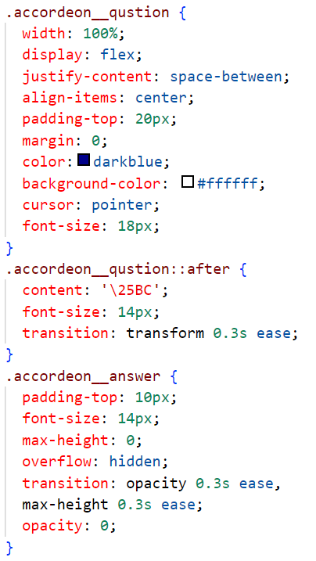
- Добавьте скрипт
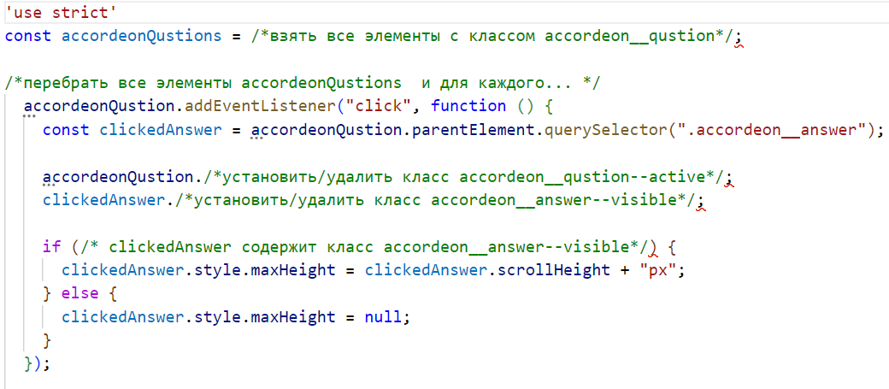
- Добавьте активные классы в таблицу стилей
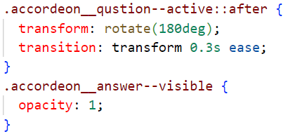
- Проверьте работу
- Измените работу так, чтобы первый ответ при загрузке страницы был сразу открыт.

Задание 5 – Табы
- Сверстайте вкладки как на рисунке. HTML-код ниже
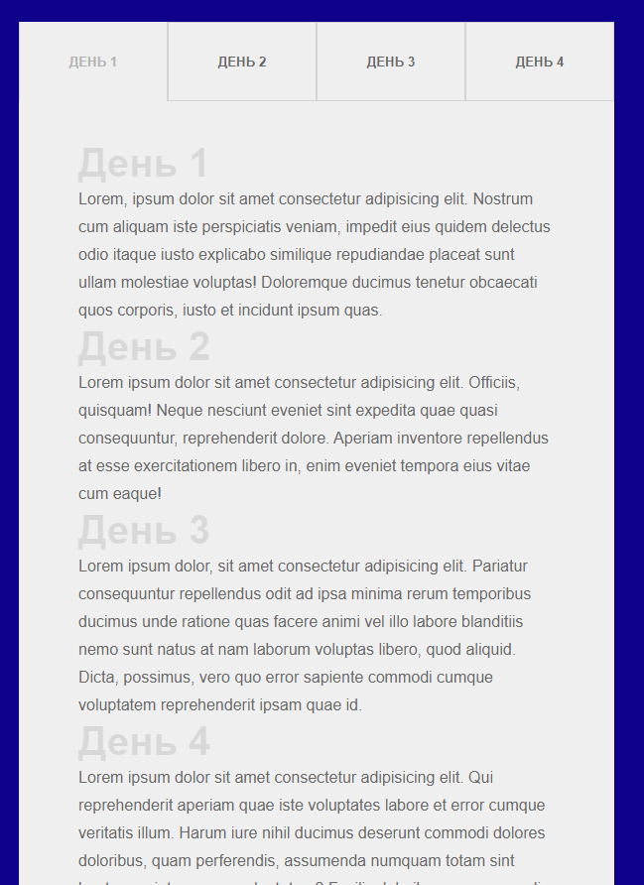
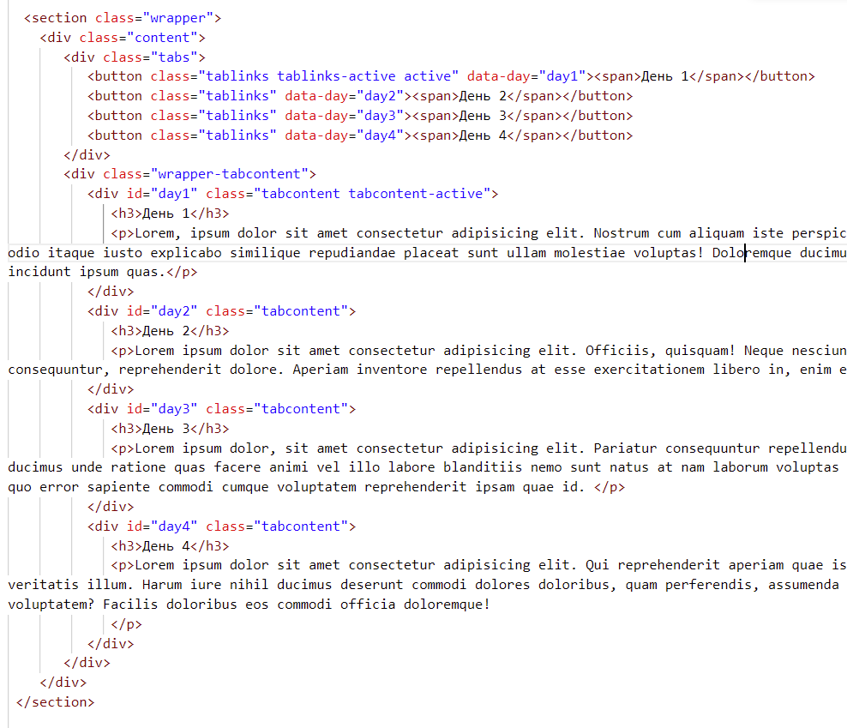
- Стилизуем названия вкладок
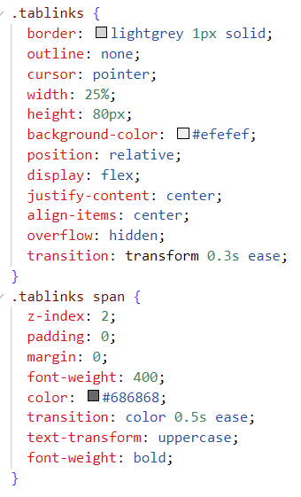
- Стилизуем вкладки
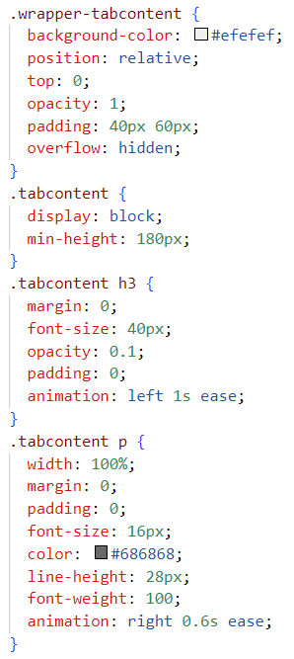
- Создайте две анимации left и right – появление элемента слева и справа через transitionX
- Остальные стили задайте самостоятельно
- Оформите классы для активной вкладки
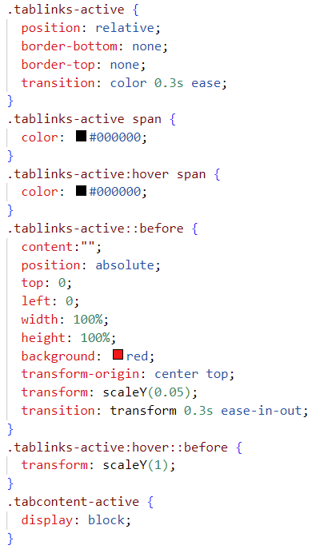
- У класса tabcontent установите свойство display:none
- Просмотрите результат оформления
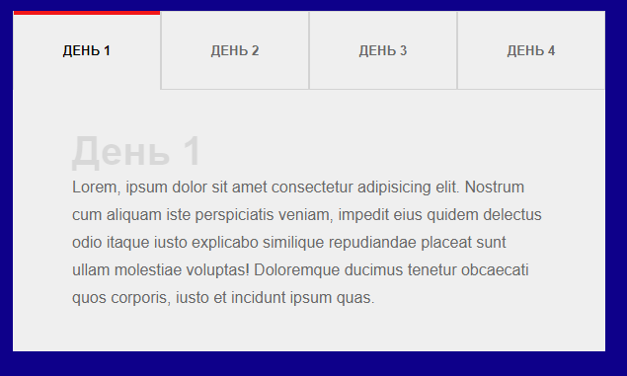
- Добавьте скрипт
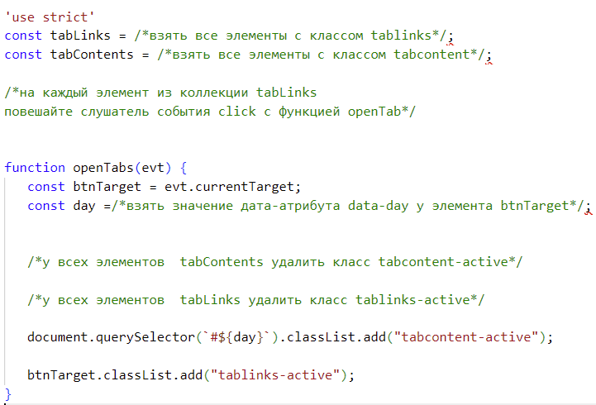
- Просмотрите результат

Drag and drop
https://htmlacademy.ru/blog/js/drag-and-drop
Валидация форм
https://htmlacademy.ru/blog/js/form-validation-techniques

